7 | 1 | Lekcija 2: Ljetni odmor

7.1 Zadatak 9. Dobre i loše osobine
Look at the following list of personality traits. According to your opinion, separate them into positive or negative traits.
 | 

veseo/vesela | dinamičan | ljubazan | ambiciozan
romantičan | arogantan | histeričan | dosadan
bezobrazan | iritantan | vrijedan | ozbiljan
glup | pametan | neodgovoran | odgovoran
glasan | tih | simpatičan | dominantan
dobre osobine 👍 |  | loše osobine 👎

 | 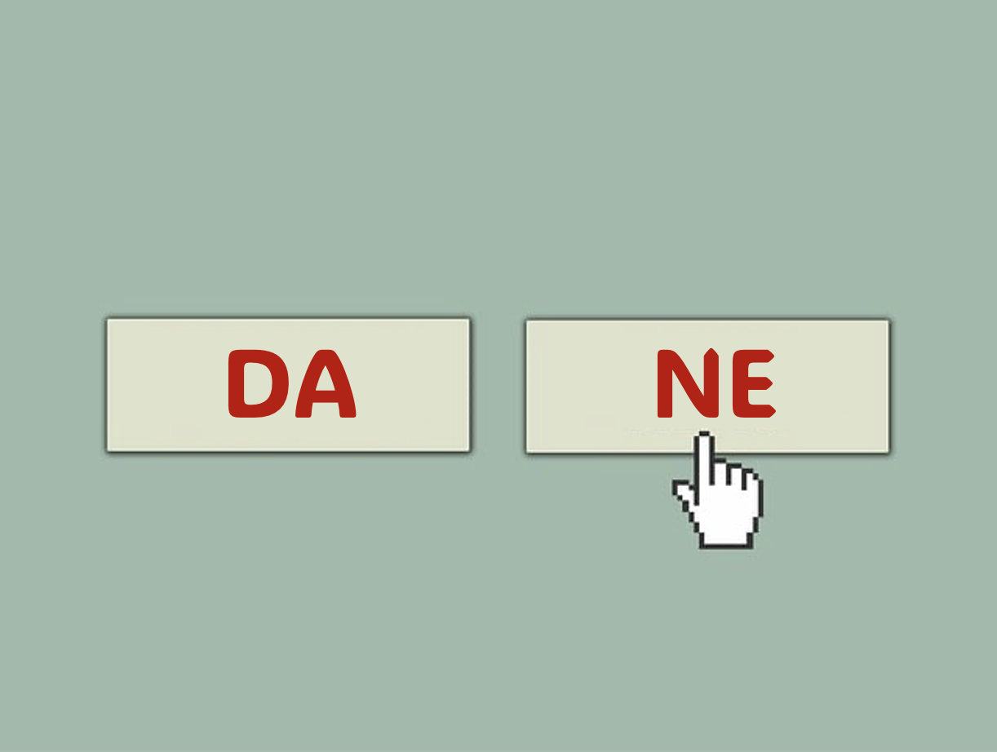
👥 Talk with one of your classmates and see if you agree. If there are any differences, write them down. Then, for the differences you have, ask another classmate for their opinion. Use the following question in order to get a clarification:
Što ti misliš, je li biti [...] dobra ili loša karakteristika?
↓ Naše različito mišljenje. |  | ↓ Pitamo kolegu:

What would you say are your positive traits? Answer the question below.
| Pitanja
Koje su tvoje dobre osobine?
→ Ja sam…

In the table below, list some positive traits for each of your classmates. What would you say about them? Listen while to how they describe themselves and see how much you agree on their traits.
Ime: | Osobine:

7.1 Zadatak 10. S kim (ne)ćeš na put?
You are planning a summer vacation. Who do you want to travel with? Pick one person from the list below that you would like to spend your summer vacation with, and one person that you do not want to spend vacation with. Provide your reasons. When you are done writing, talk with your classmates and find out who is the most common person to travel with among you all.
 | 

s mamom | s djevojkom | s bratom | s dečkom
s bakom | s tetom | s djedom | s ujakom
s prijateljicom | sa strinom | s tatom | s prijateljem
sa sestrom | sa sestričnom | sa sinom | sa stricem
dobre osobine |  | loše osobine
↦  ↦  ↦ |  | ↦  ↦  ↦

7.1 Zadatak 11. S kim putuju?
Listen to each sentence and write down with whom each person wants to travel. Then write how likely it is that you will travel with that same person. Your instructor will check your answers. Sentence/audio #1 is done for you.

vjerojatno (very likely) - možda (maybe) - nipošto (not at all)
1 | (audio) | s bratom | vjerojatno
2 | (audio)
3 | (audio)
4 | (audio)
5 | (audio)
6 | (audio)
7 | (audio)

7.1 Zadatak 12. Planiram putovanje
How do you plan/organize your trip? Look at the following options below and pick what is true for you.

| Pitanje
Kako ti planiraš putovanje?
→ Ja obično…

 | 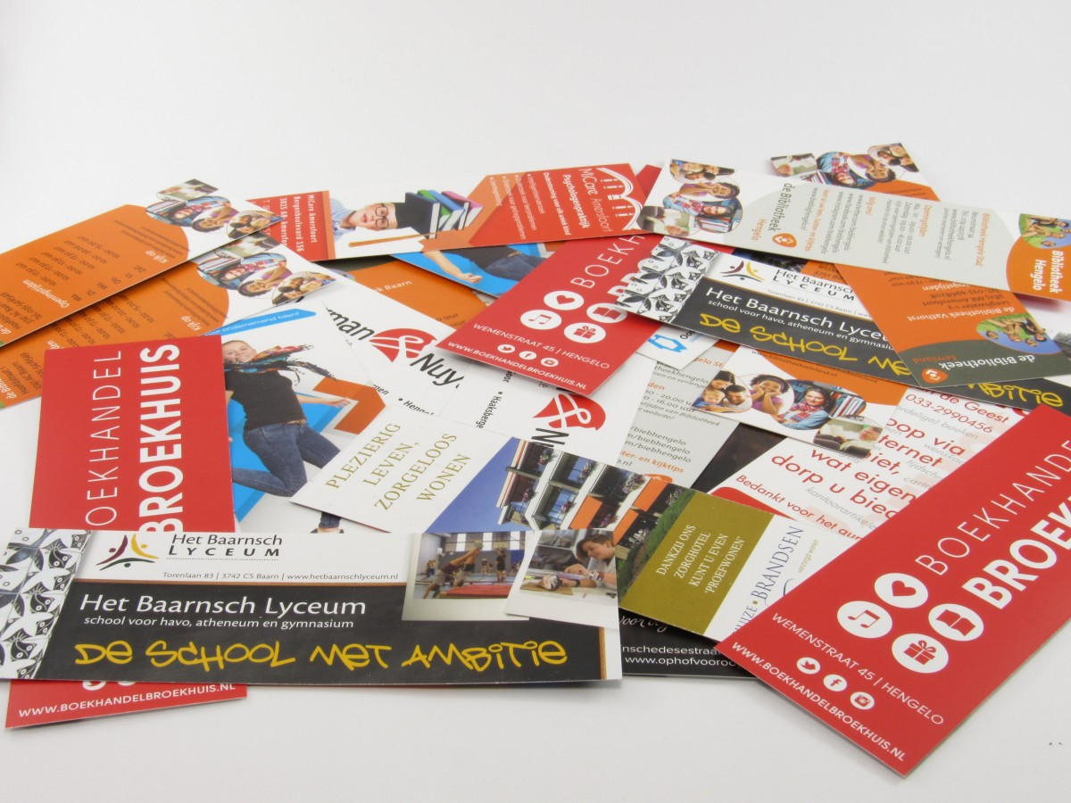 |  | 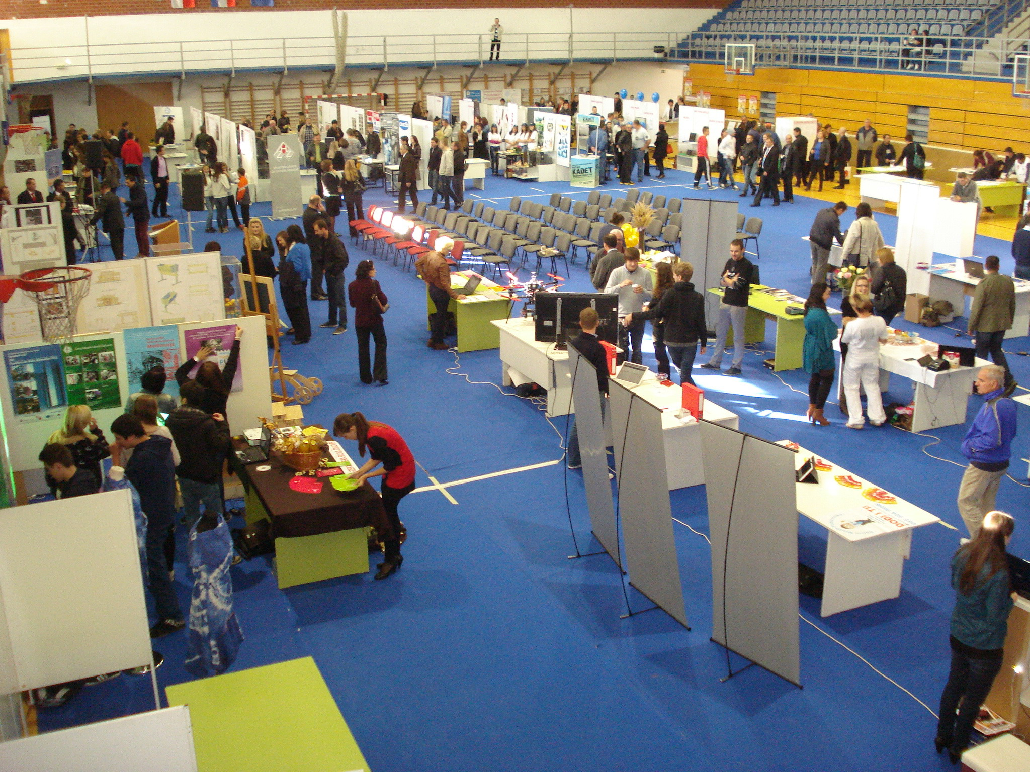
razgovaram s prijateljima | gledam/čitam brošure | surfam po  internetu | idem na turistički sajam

7.1 Zadatak 13. S kim na more?
🔊 Listen to dialogue one and complete the task. Davor i Sandra razgovaraju o planovima za ljeto. Davor nije siguran s kim putovati.

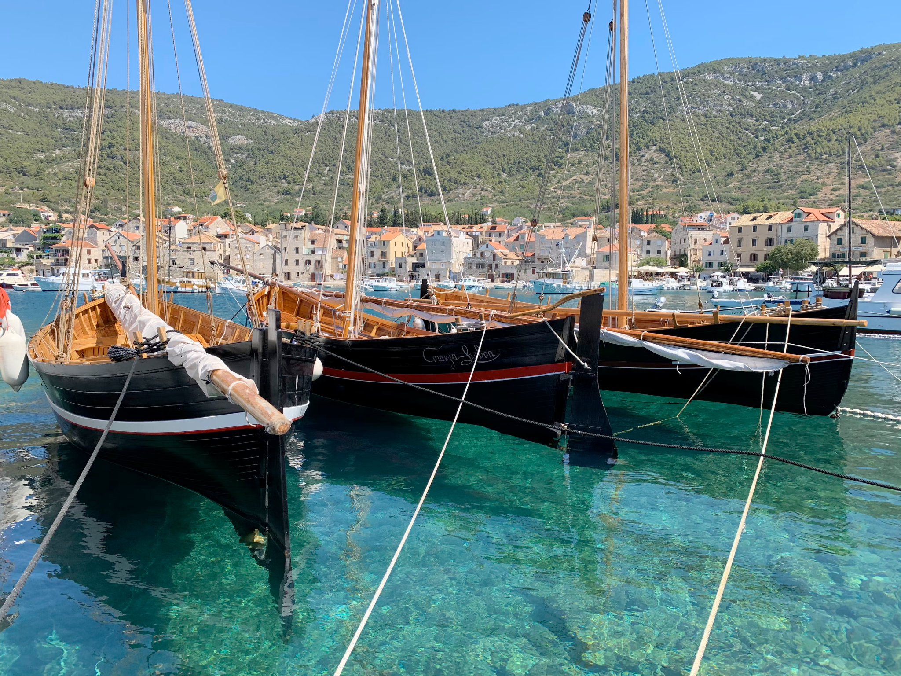 | 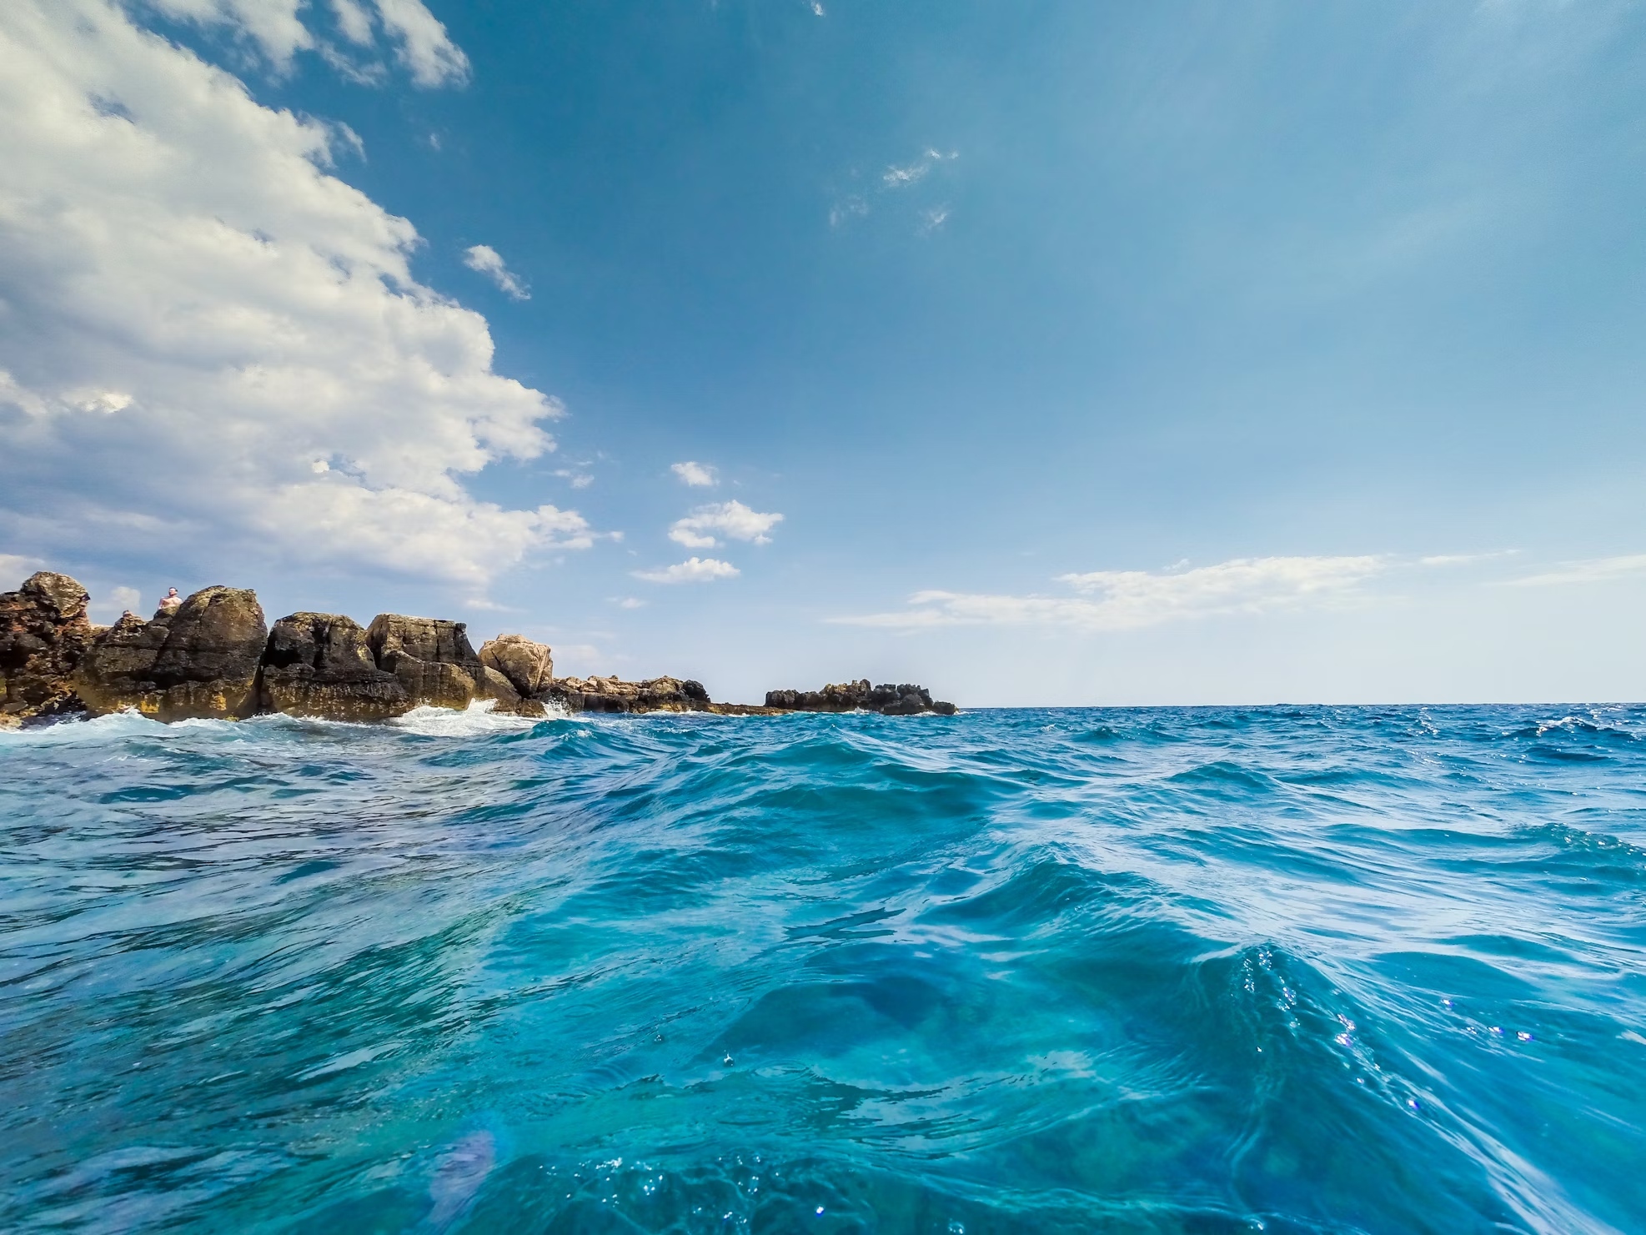

| Razumijevanje
1 | Što radi Davor i zašto?
 | -
2 | Gdje Davor želi ljetovati?
 | -
3 | Zna li Davor s kim će ljetovati?
 | -
4 | Hoće li Sandra ići s Davorom na ljetovanje? Zašto?
 | -
5 | Što Davor želi posjetiti/vidjeti?
 | -
6 | Što Davor želi raditi na ljetovanju?
 | -
7 | Što Davor ne želi raditi na ljetovanju?
 | -
8 | S kim Davor možda može ljetovati?
 | -

| Osobna pitanja
1 | Gdje ti želiš ljetovati?
 | -
2 | Što tamo želiš raditi, vidjeti ili posjetiti?
 | -
3 | U kojem mjesecu želiš ići na ljetovanje?
 | -
4 | S kim želiš putovati? Zašto?
 | -

7.1 Zadatak 14. Davorovo razmišljanje
 | In his conversation with Sandra, Davor said: Želim roniti, plivati, sunčati se, ići na izlet, a navečer u klubove. Želim aktivno ljetno putovanje. Ne želim biti u hotelskoj sobi i samo jesti i odmarati se. Hoću uživati u prirodi, veseliti se, izlaziti, upoznati nove ljude…

Part 1
Read about the following members of Davor’s family and friends. Decide who might be good company for Davor to travel with. Think of Davor’s conversation with Sandra as well; it will help you complete the task. You can pick more than one person. This is your opinion. Think of what you would suggest to Davor if you were Sandra?
1 | S roditeljima | da | ne
 | (audio)  Oni vole ići u muzeje, u restorane. Žele odmarati i ne vole se sunčati na plaži. Ne sviđaju im se nacionalni parkovi. Ljeti je vruće i oni misle da nije dobro biti puno na suncu. Vole imati sve pod kontrolom.
2 | Sa sestrom Jelenom | da | ne
 | (audio)  Ona je zabavna, dinamična i vesela osoba. Voli ići u klubove, restorane, barove. Sviđaju joj se izleti u prirodu i planinarenje. Zanimaju je sportovi i uvijek želi igrati neki sport. Ne voli more i ne želi se kupati.
3 | S prijateljicom Anom | da | ne
 | (audio)  Ona je dobra i draga osoba. Voli ići na odmor, sunčati se i čitati knjige. Voli dobru hranu, ići u restorane, muzeje i koncerte. Sviđa joj se rock glazba, ali ne voli prirodu. Idealan odmor za Anu je ujutro biti na plaži ili ići u muzej, popodne odmarati, a navečer ići u restoran ili na koncert.
4 | S bratićem Jerkom | da | ne
 | (audio)  On je dobar, vrijedan i pristojan. Planira svaku minutu. Sve mora biti po planu i programu. Voli plivati, sunčati se i odmarati se. Voli i prirodu, ali ne voli izlaziti u barove i klubove.
5 | S prijateljem Markom | da | ne
 | (audio)  On je simpatičan, vrijedan i tih. Voli plivati, sunčati se, ići na planinarenje i surfati. Ne voli klubove, ali voli dobre restorane. On uvijek zna kamo ići i gdje jesti dobru, ali jeftinu hranu. On je dosta opušten.

Part 2
Talk with another classmate. Compare your choice(s). Say why do you think a certain person is a good match for Marina.
| Pitanje
S kim Davor može putovati?
→ Mislim da Davor može putovati [...] zato što [...].

When you are done discussing with your classmate, your instructor will check your answers in order to find out who would be a best match for Davor according to all of you.

Part 3
If you need to choose one person from the story to travel with, who would that be? Read Part #1 again if necessary to refresh your memory. First make notes about each person according to your opinion - what are their positive and negative characteristics? Then, answer the questions.
Tko? | Dobra osobina: | Loša osobina:
roditelji
sestra Jelena
bratić Jerko
prijateljica Ana
prijatelj Marko
S kim Davor može putovati?
→
S kim ti želiš putovati?
→

Your instructor will check your answers in order to find out who the top three most popular characters from the story are to travel with. While presenting your choices you will need to provide reasons for your choices.

7.1 Zadatak 15. Osobine ljudi
Read the following phrases that you have encountered in the previous task. In your life, to whom would you associate each phrase? Pick at least one person among your family members and/or friends.
 | 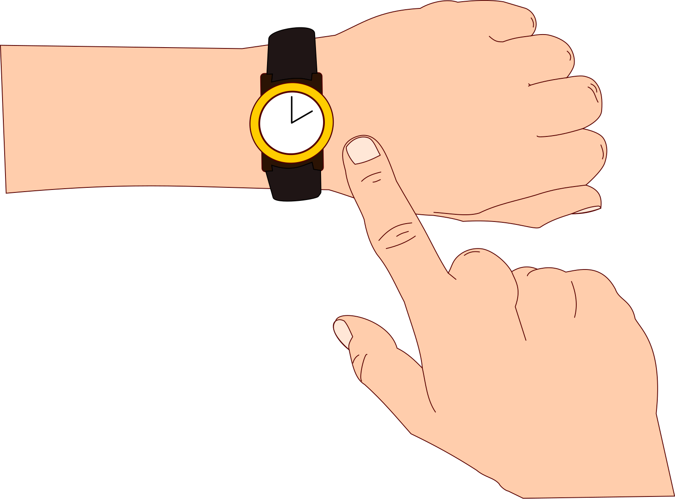

 | Rečenice: | Tko? Zašto?
1 | Imati sve pod kontrolom.
2 | Planirati svaku minutu.
3 | Sve mora biti po planu i programu.
4 | Biti opušten.

Images used in this document are from these sources.

